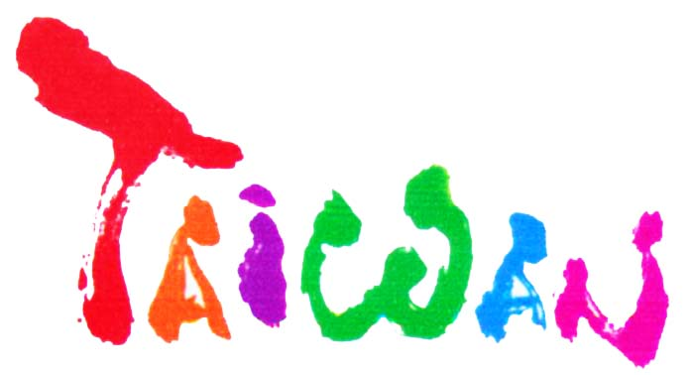
… 赴台旅游须知 …
☆ 赴台湾地区旅游“四注意”☆
一、注意证件安全：
您的《大陆居民往来台湾通行证》、入台证、身份证、信用卡、机船车票及文件等是赴台湾地区旅游的身份证明和凭据，必须随身携带，妥善保管。旅行证件应复印备份，并与证件原件分别存放。一旦发生遗失或被盗抢等意外，应当立即报告领队、报知台湾海峡两岸观光旅游协会（02-23491596），并同时报警。
二、注意财物安全：
您赴台湾地区旅游随身携带的行李物品，必须按照《中华人民共和国海关对进出境旅客行李物品的监管办法》及有关规定办理通关手续。最好不要携带大量现金和贵重物品，尽量使用信用卡、旅行支票；不要把现金和贵重物品放在托运行李、外衣口袋、宾馆房间、旅游车或易被割破的手提包中；不要让也不要帮不相识的人看管或托运行李。一旦发生遗失或被盗抢等意外，应当立即报告领队、报知台湾海峡两岸观光旅游协会并同时报警。
三、注意人身安全：
您要注意交通安全、饮食安全、住宿安全和游览安全，要尊重台湾地区的习俗，避免因言行举止不当引发纠纷；要提高自我保护意识，遇突发疾病时，应当及时采取就近就医等相关措施。遇交通或其他事故时，应采取自救和互救措施，并保护好事故现场，应当立即报告领队、报知台湾海峡两岸观光旅游协会并同时报警。遇到自然灾害和其他突发事件时，要冷静处理，听从现场指挥，尽快撤离危险地区，及时与领队人员或当地、大陆有关部门联系，寻求营救保护。
四、注意文明礼仪：
您要注意遵守衣着、举止、谈吐、用餐、交通、住宿、观光、购物、娱乐的文明礼仪，文明出行、安全出游。
☆ 入境及出游须知 ☆
一、行李
1、托运行李每人限寄一件，以20公斤为限；手提行李限带一件，以尺码不超过56x36x23公分为准。
2、请勿将贵重物品及证件放至托运行李箱内；酒、水、等液体请放至托运行李箱内，严禁随身携带。
二、海关
1、所有国际性的违禁品皆列为严禁品之列，新鲜蔬果、腌制之鱼、肉类禁止带入。
2、免税品包括洋酒一瓶、香烟一条、香水少量，自用品适量。
3、台湾当局规定入境旅客每人准带新台币60000，美元1000或同等值之外币，如外币超过规则必须在入境单上详实注明申报，以便在出境将可携带离境，旅行支票则不在限制。
三、机场安检
1、由于新的安检规定将拉长安检时间，建议旅客提前两个小时办理登机手续。
2、随身携带的液态物品要盛在容量不超过100cc/100ml容器内，超出的部分必须托运，或者在安检处自行放弃。
四、币值及购物
1、汇率：1人民币＝4.6新台币左右，1美元＝31新台币左右，汇率每日浮动不定。人民币和美元在台湾无法直接使用，台湾机场有专柜兑换台币，也可在银行或旅馆兑换。
2、台湾纸币分币分1000元、500元、100元；硬币分有50元、20元、10元、5元、1元。
3、大多商店及饭店均可使用双币种的信用卡，例如Visa、Master等，部分商店已可刷银联卡。
五、气候与穿着
1、台湾天气大致与香港相同，属海岛型气候；夏季平均气温约33-36℃、冬季约12-20℃。
2、衣服轻便为主，台湾时有小雨，需自备雨具；游览车内空调及餐厅和山上气温较低，需备件外套或保暖衣物。
3、台北、台东等多处地方均有温泉，可备泳衣、泳帽。
六、电压及电话
1、台湾电压为110V，插座为扁头二脚式，部份旅馆有220V，也可自备或在酒店总台租借转换插头及转压器。
2、国际电话：公用电话或酒店电话均可拨，方法：002+86+地区+电话号码；杭州为例：002+86+571+电话号码。
3、有办理国际漫游的手机电话可拨回大陆，无开通国际漫游的游客也可购买台湾专用手机卡。
七、交通和治安
1、在游览车内严禁吸烟，请保持车厢内整洁。
2、台湾交通与中国大陆一样是靠右行驶，以电单车为交通工具人甚多，故小心过马路，遵守交通规则。
3、台湾的治安相当良好，但贵重物品及证件要自行妥善照顾，在公共场所应提高警觉，以防小偷。
八、餐饮和住宿
1、团体均在指定餐厅内用餐，大部份餐厅禁烟，早餐则在入住酒店内，如是自助式，恳请适量取用，切勿浪费。
2、用餐如需饮料：如啤酒、汽水等，使用由餐厅提供的，请自行付费，自备酒水类，酒店可能会收取开瓶费。
3、饭店设备：一般饭店之设备齐全，浴室内如毛巾、牙膏、牙刷、香皂、吹风机均一应俱全。旅客对室内之用品如毛巾、烟灰缸等物品感觉有纪念价值，可直接向饭店洽购。
4、如用冰箱内饮料、食品，退房时需向柜台结账。部分饭店收费频道，如有观赏亦须在退房时一并付费结账。
九、其他事项
1、语言：以普通话为主，闽南话亦极之普遍，部分地区亦用客家话。
2、土产：琳琅满目的台湾特产代表每个地方的风情特色，如高山乌龙茶、凤梨酥、太阳饼、猫眼石、珊瑚、灵芝等。
3、药物：由于台湾气候较热，团员不妨带些风油精、清凉油、人丹、霍香正气水等以供旅游应急用。如团员自身曾有疾病（如心脏病、高血压、糖尿病等），请随带足够之必须药品以备急救。另外也需要准备一些防感冒、治腹泻、创口贴、晕动片等常备药品。
4、观光团队：据有关规定：各观光游客及专业参访者皆不得私自脱队。另为防止境外移入「H1N1」、「禽流感」等流行性病例，团员应依卫生署疾病管制局制定之「自我健康管理须知」规定，切实管理自我健康，如有发烧【37.5℃】等身体不适之症状，请立即告知导游，送医治疗，并通报出入境检验检疫局及卫生单位。
5、退税：当天在同一家贴有核准销售特定货物退税标志（TRS）的商店购买可退税货品新台币3000元以上的，并在许可停留的期限内将随行货物携带出关的大陆游客可凭通行证、退税明细申请表、货物及发票正本向设置于机场或港口的指定银行申请退税款。可登陆http://taiwan.net.tw台湾旅游服务中心网站查询了解相关信息。

